UNE AUTRE OCCASION MANQUÉE!
Avis soumis à la Commission de l’économie et du travail
par NOM DU GROUPE
dans le cadre des consultations particulières sur le projet de loi 71,
Loi visant à améliorer l’accompagnement des personnes et à simplifier le régime d’assistance sociale
DATE

Pendant des mois, la ministre responsable de la Solidarité sociale et de l’Action communautaire, Chantal Rouleau, nous a promis une grande réforme de l’assistance sociale. Malheureusement, son projet de loi n’est rien de plus qu’un pétard mouillé, à l’image du plan de lutte contre la pauvreté qu’elle a déposé en catimini en juin dernier.
Non seulement le projet de loi ne permettra-t-il aucune amélioration, même mineure, des conditions de vie de la grande majorité des personnes assistées sociales, mais il comporte en plus des reculs pour plusieurs d’entre elles.
Ce qui nous dérange le plus dans le projet de loi 71, c’est qu’il ne prévoit aucune augmentation des prestations d’assistance sociale, peu importe le programme. Il passe complètement à côté du cœur de problème.
Rappelons qu’au Québec, les personnes assistées sociales disposent de revenus nettement insuffisants pour couvrir leurs besoins de base tels que définis par la Mesure du panier de consommation (MPC) ; même celles qui sont au programme de Revenu de base à qui on avait pourtant promis un revenu disponible au moins équivalent à la MPC.
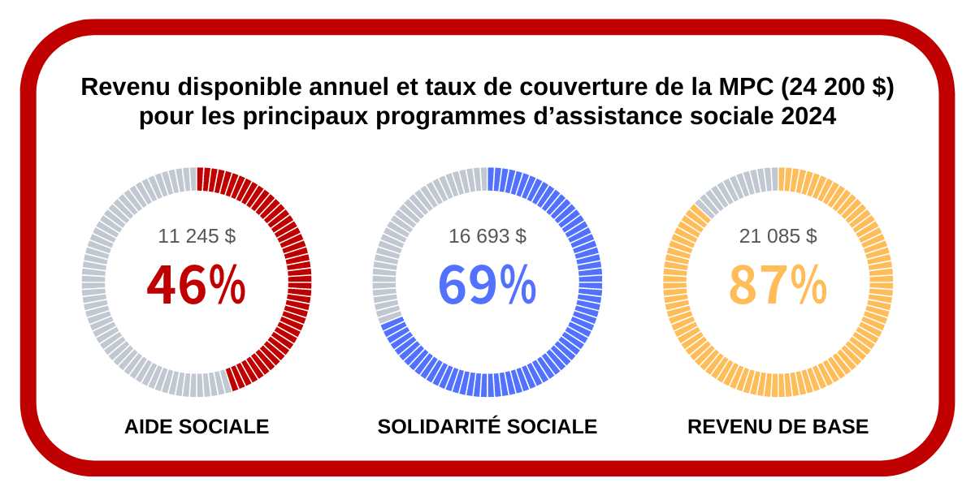

CE QUI NOUS DÉRANGE AUSSI DANS LE PROJET DE LOI 71 :
- Il prévoit des changements d’ordre cosmétique dont la pertinence n’a pas été démontrée, tout comme l’impact positif qu’ils pourraient avoir pour les personnes. Nous pensons par exemple à la fusion des programmes d’Aide sociale et de Solidarité sociale et au remplacement des contraintes à l’emploi par des contraintes de santé.

- Les rares et timides avancées qu’il comporte profiteront à très peu de personnes. Nous pensons par exemple à l’assouplissement de la notion de vie maritale pour les personnes proches aidantes et à la fin de la comptabilisation de la contribution parentale quand l’enfant n’habite plus chez ses parents.

- Il entraîne des reculs pour certaines catégories de personnes. Nous pensons par exemple aux familles monoparentales avec un enfant à charge de moins de cinq ans (environ 8 000 personnes actuellement) et aux personnes de 58 ans et plus (environ 30 000 personnes actuellement). Toutes les personnes qui sont dans une telle situation et qui arriveront ou reviendront à l’assistance sociale seront privées de l’allocation pour contraintes temporaires qui est actuellement accessible (161 $ par mois).

CE QUE NOUS RECOMMANDONS :
À l’instar de centaines d’organisations québécoises, nous réclamons l’élargissement du programme de Revenu de base à l’ensemble des personnes assistées sociales.
Même si le programme comporte plusieurs lacunes, cela permettrait de réelles avancées comme :
- La cible d’un revenu disponible au moins équivalent à la MPC (cible qui n’est malheureusement pas encore atteinte);
- L’individualisation des prestations (sans que les montants soient coupés comme le prévoit le projet de loi 71);
- La fin des catégories à l’assistance sociale.

AUTRES REMARQUES ET RECOMMANDATIONS :

